**1ère année**

Changement de site (logiciel) pour l'inventaire passage de Windows List à GLPI :

Vu de Microsoft List (pas le vrai rendu) :

En commencent par peaufiner l'ancien site d'inventaire pour faciliter le transfert vers GLPI (correction de beaucoup d’équipements). Puis le transfert un à un vers GLPI

Vu de GLPI :

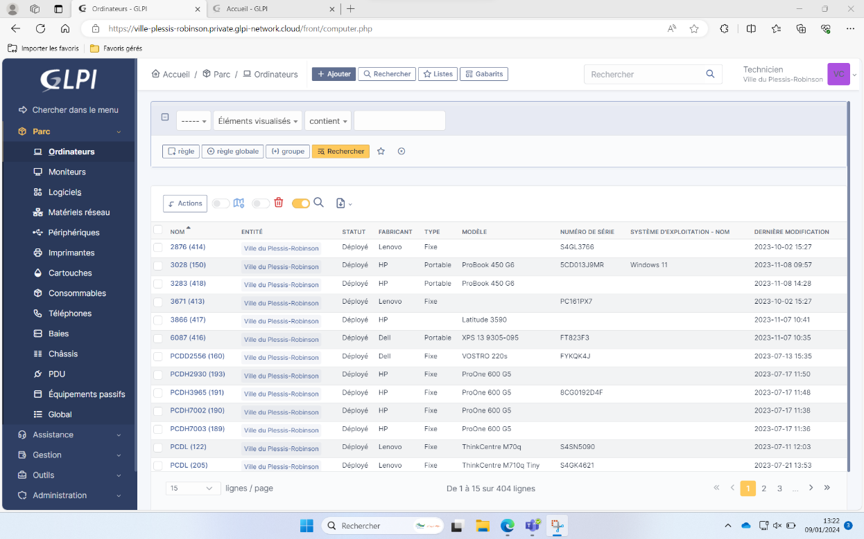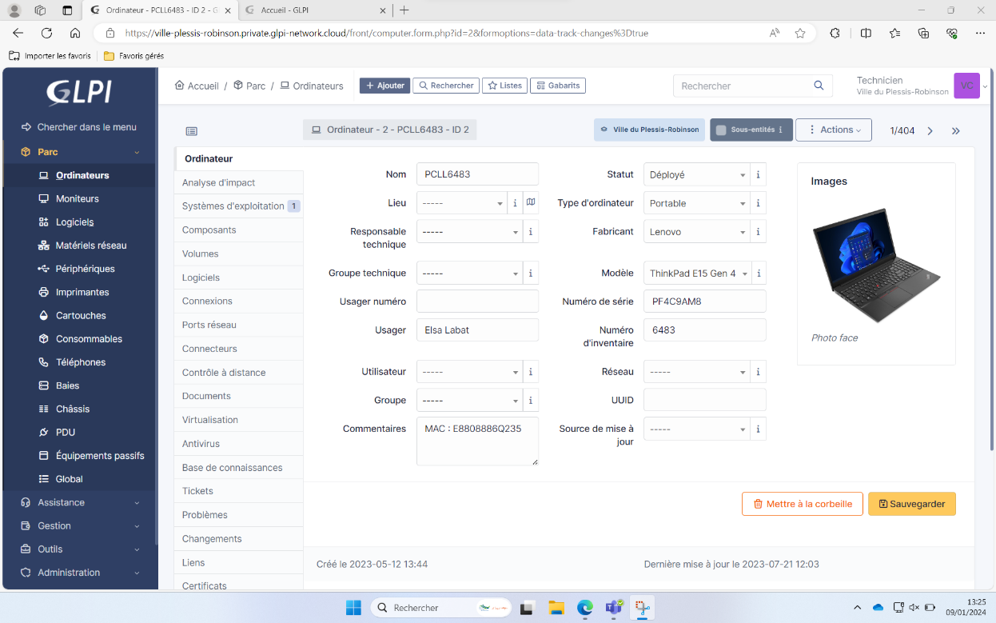

1

6

5

4

3

2

Catégorie de parc

Affichage des différents oridinateur

Création des différents choix de chaque catégorie de tous les type de parc (basé sur Microsoft List) :

1

* Statut : en stock, déployer, supprimé

2

* Lieu : hôtel de ville, école, crèche, service technique …

3

* Type de ressources : portable, fixe(ordinateurs)…

4

* Fabricants : hp, lenovo, dell, yealink …

5

* Modèle (avec image) : SIP-T57W, A53, E15 …

6

* Utilisateur : Jean Dupont …

Création des intitulé

Liste des lieux

2

4

2

6

1

3

5

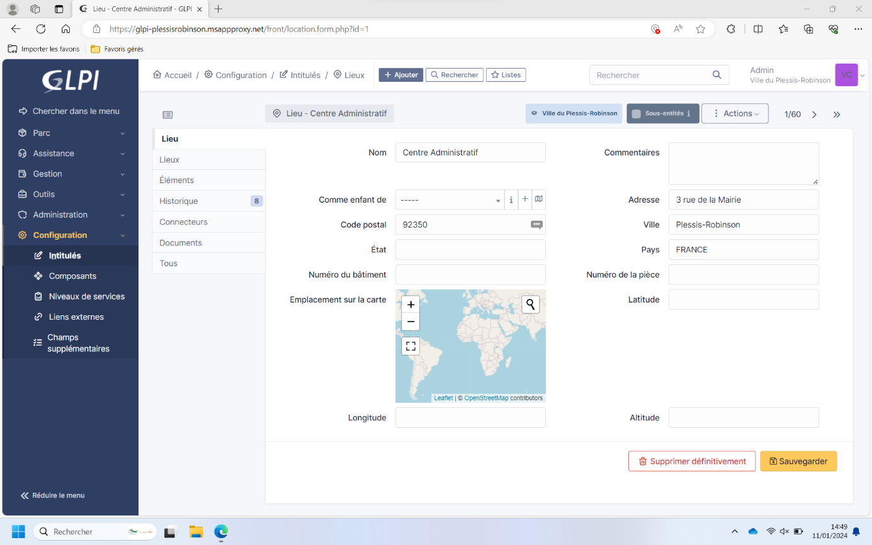

Liste des fabricants

Création avec nom

Avec nom, pays, ville, code postal et adresse

Création des lieux

4

2

Liste des modèles (ordinateurs)

Avec nom et image

Création des modèles (ordinateurs)

Création d’un parc, exemple pour un ordinateur :

Avec à chaque fois (selon le type de parc) :

* Nom
* Statut
* Lieu (si déployer)
* Type de ressources
* Fabricant
* Numéro de série
* Numéro d’inventaire
* Modèle
* Utilisateur (si DSIT et déployer)
* Usager (déployer)
* Usager numéro (numéro de poste)
* Commentaire (si information supplémentaire)
* Système d’exploitation (pour les ordinateurs si enrôler).

Vu de tous les équipements

Utile pour les recherches

Inventorie de ~1300 équipements (Borne wifi, téléphone, clé-usb/usb-c, sation, pc…) dont ~1000 transférer à la main de Microsoft List.

Ainsi qu’avec la comparaison avec le stock en physique :

* Comptage des ressources (comparaison)
* Scanne et étiquetage de tous les ressources (en stock et disponible), étiquetage de switch et câble (spéciale, dont un renvoyer (supprimer) à cause de son coût qui avait triplé).
* Nettoyage et réorganisation de l’inventaire (pose d’armoire de rangement, remplissage : pour qu’il n’y est plus rien à terre en cas d’inondation)

**2ème année**

Le transfert de l’inventaire doit être reréalisé de :

GLPI héberger par GLPI 🡪 au GLPI héberger par la mairie

Le transfert n’ayant pas été accepté par GLPI. Tout ce qui avait été fait précédemment a dû être recommencé. De la création des comptes (avec quelques problèmes : annexe en dessous). La création des catégories des choix possibles, intitulés, etc. Et le transfert un à un des équipements, avec verification des transferts. En plus de l’ajout des nouveaux.

Plus la configuration des ticket.

